附件
苏州市特种设备安全智慧服务平台
“两个规定”信息化应用说明

一、关于人员配置填报
（一）企业自行填报
企业登录企业云平台后自动进行安全责任体系的确认，人员配置与原有体系的安全管理负责人与安全管理员相结合。
1.PC端首页自动弹窗填报
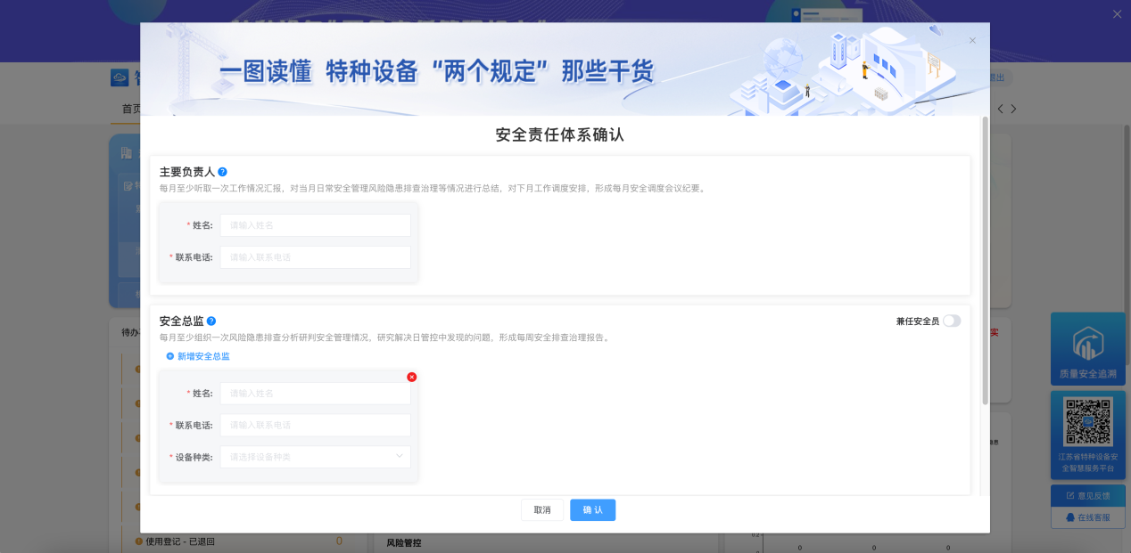
2.小程序“责任落实”模块填报

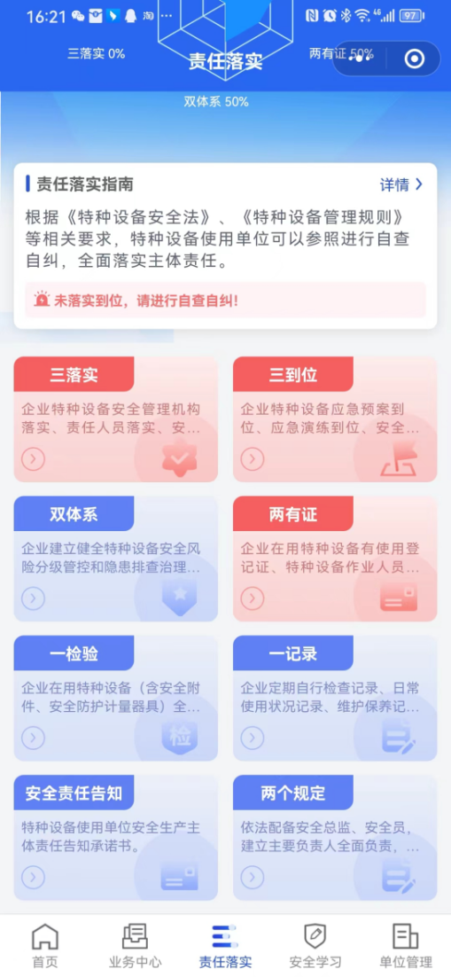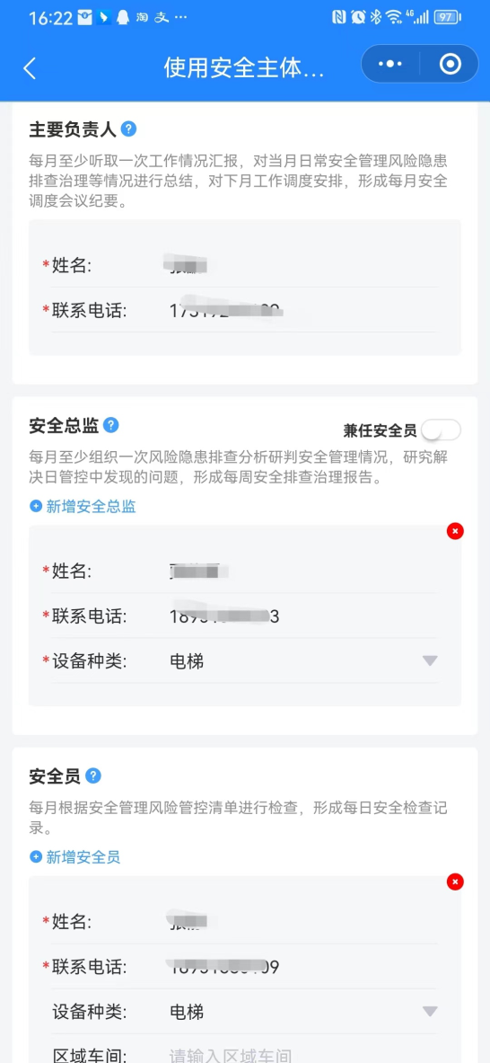

（二）监察线上监管
监察人员使用监察平台线上核实企业人员落实情况，可详细查看企业的主要负责人、安全总监、安全员。
1.PC端使用单位画像“责任落实”->“两个规定”
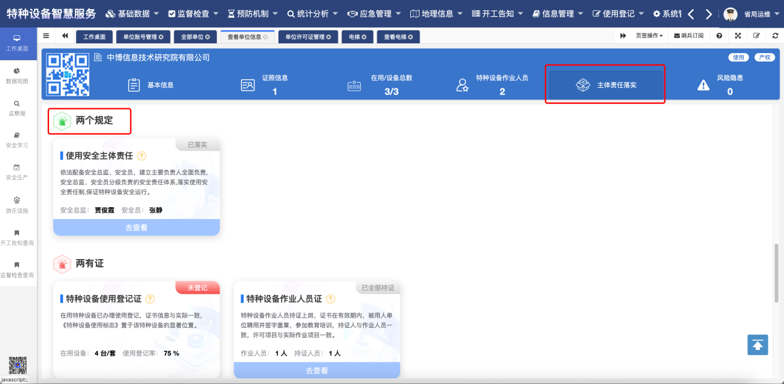
2.APP移动端使用单位画像“责任落实”->“两个规定”
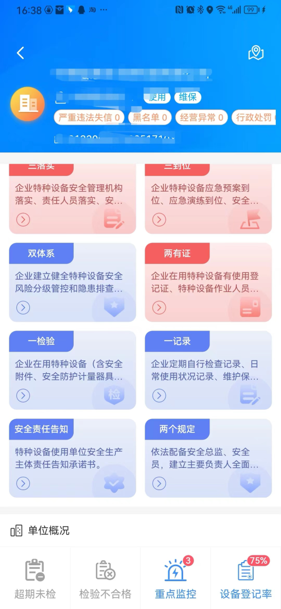

二、关于“日管控、周排查、月调度”
对于企业的“日管控、周排查、月调度”相关，平台提供相关记录模板与规章制度下载，平台首页顶部有“两个规定”的资料下载入口，通过入口可以查看有关“两个规定”的风险隐患清单、模板记录、总监职责、安全员职责以及安全管理人员的考核指南。
1.企业云平台资料入口
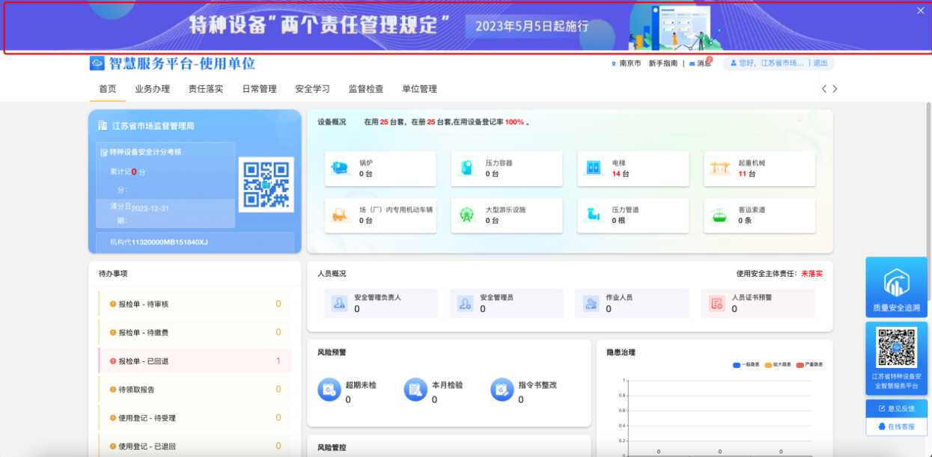
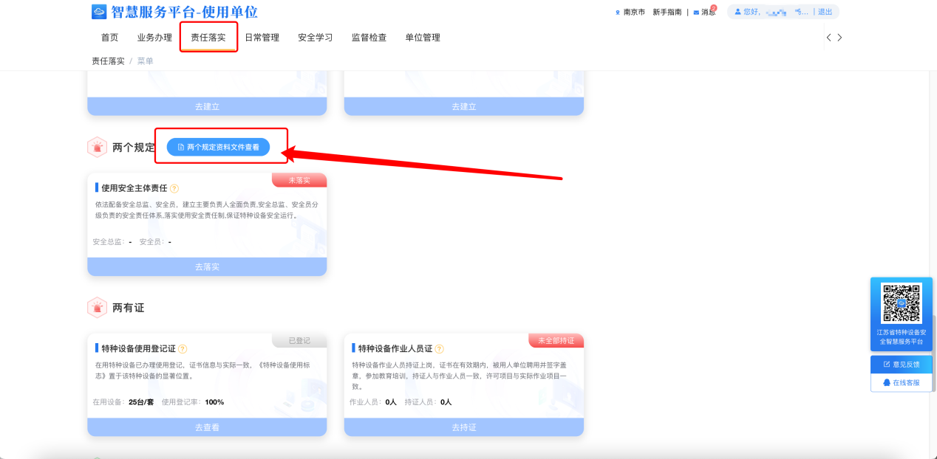
2.“两个规定”资料下载
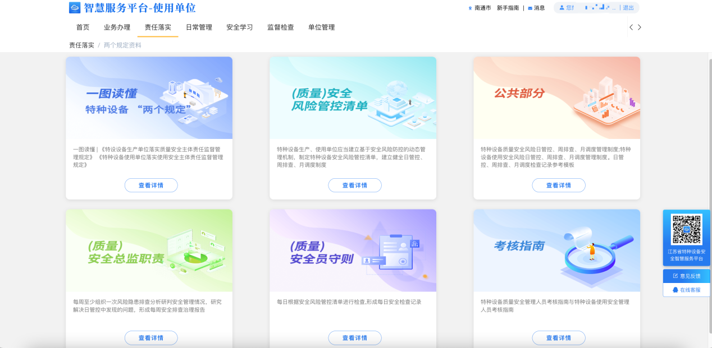

每一类资料提供在线预览，支持在线原文下载。
